 | RCloud BPMS  设计器使用手册

中软国际新业务集团
2014年
目 录
第一章 概述 4
1.1 面向读者 4
1.2 用户导读 5
1.3 名词解释 6
第二章 安装部署指南 8
2.1 部署环境 8
2.2 产品结构 9
2.2.1 产品构成 9
2.2.2 发布包结构 10
2.3 使用模式 11
2.3.1 单总线 12
2.3.2 复合总线 12
2.4 数据库搭建 13
2.4.1 IBM DB2 14
2.4.2 Oracle 15
2.4.3 MS SQL Server 17
2.5 应用环境搭建 17
2.5.1 Websphere6.1下环境搭建 17
2.5.2 WebSphere5.1下搭建环境 26
2.5.3 金碟Apusic 5.1下搭建环境 31
2.5.4 Weblogic9.2下搭建环境 36
2.5.5 安装后的形态 37
2.6 连接器部署配置 39
2.6.1 DE Agent的配置 39
2.6.2 SOAP/WS连接器配置 41
2.6.3 HTTP连接器配置 41
2.6.4 IBM-MQ连接器配置 41
2.6.5 FTP连接器 42
2.6.6 文件连接器 42
2.6.7 TongLINKQ连接器配置 42
2.6.8 Win32Agent连接器配置 43
2.6.9 数据库Agent触发器 43
2.7 RCloud 云EI服务服务器配置 50
2.7.1 传输 50
2.7.2 自动测试链路状态 53
2.7.3 日志 53
2.7.4 RODEConfig.xml的Security配置 55
2.7.5 消息转发策略配置 55
2.8 RCloud 云EI服务 设计工具安装 67
第三章 集成交换设计与管理指南 68
3.1 总述 68
3.2 RCloud 云EI服务设计工具使用指南 71
3.2.1 运行RCloud Studio 71
3.2.2 连接配置 72
3.2.3 消息格式定义 77
3.2.4 格式转换器定义 87
3.2.5 消息流定义 94
3.2.6 代理服务设计与发布 127
3.2.7 导入、导出设计资源 132
3.2.8 WSDL定义 144
3.3 RCloud 云EI服务管理控制台使用指南 144
3.3.1 访问控制 145
3.3.2 首页概述 146
3.3.3 新建RCloud 云EI服务总线 148
3.3.4 RCloud 云EI服务总线管理 198
3.3.5 多管控配置 237
第四章 注意事项及优化指南 242
4.1 总线部署使用时的注意事项 242
4.2 RCloud 云EI服务部署时的注意事项 243
4.2.1 RCloud 云EI服务服务注册 243
4.2.2 DE Agent客户端部署注意事项 243
4.2.3 RCloud 云EI服务服务器部署注意事项 244
4.3 RCloud 云EI服务服务器配置建议 244
附录一 RCloud 云EI服务 Web Service访问安全配置 246
5.1概述 246
5.2安装安全模块 246
5.3配置服务安全策略 246
5.3.1 身份验证配置 246
5.3.2 消息数字签名 252
5.3.3 消息加密配置 255
5.3.4 组合使用配置 259
5.3.5 发送消息时动态指定安全策略 265
5.3.6 使用策略描述文件 269
附录二 通过MQ（V5.3）资源管理器使用 278
6.1. 队列管理器的创建 278
6.1.1.队列的创建 280
6.1.2.通道的创建 282
附录三 MQ传输配置示例 286
7.1.节点信息 287
7.2.节点A的配置： 287
7.2.1.MQ 287
7.3.节点B.A的配置： 288
7.3.1.MQ 288
7.3.2.WebSphere 289
7.4.节点C.A的配置： 290
7.4.1.MQ 290
7.5.节点D.B.A的配置： 291
7.5.1.MQ 291
附录四 TongLINK/Q7.1传输配置示例 292
8.1 TongLINK /Q7.1使用概述 292
8.1.1 TLQ连接模式 292
8.1.2 TLQ消息传输简述 292
8.2 TLQ传输配置示例 293
8.2.1 A点（发送端）etc配置文件 293
8.2.2 B点（接收端）etc配置文件 296
8.2.3 启动TLQ以及调试诊断 297
8.2.4 测试TLQ物理链路是否畅通 298
附录五 数据源配置 302
容器管理数据源 303
RCloud 云EI服务管理数据源（使用外部数据库） 304
RCloud 云EI服务管理数据源（使用内嵌数据库） 305

概述

面向读者
本手册详细描述了RCloud BPMS的安装及各组件使用方法，主要面向基于该产品的二次开发人员、业务梳理人员以及最终用户的系统管理人员。

用户导读
第二章主要介绍针对流程模版的操作，通过阅读第二章读者可以进行流程模版的常规操作。
第三章为一个Demo的操作用例，主要叫啥一个简单流程模版的创建过程，阅读该章节可以是读者对设计流程模版有一个基本的认知。
第四章为RCloud BPMS设计器使用的高级环节，详细介绍设计的各种使用，读者通过阅读该章节可以对设计器有一个详细的认知和了解。能够熟练设计流程模版。

名词解释
- 用户
即使用某个应用的最终用户。
- 路由活动
当一个活动结束后，判断从一个活动具体到达下面某个活动的判断活动叫路由活动。

流程模版

说明
流程模版的创建依赖于RCloud BPMS设计器。RCloud BPMS的设计器是RCloud开发平台的一部分，如果要使用BPMS的设计器，必须使用RCloud的开发平台。RCloud BPMS暂不提供独立的设计器插件。

搭建环境
由于RCloud BPMS设计器插件依赖与RCloud开发平台，所以Rcloud BPMS的部署环境和Rcloud开发平台一致，详情请去Rcloud网站的帮助中心下载RCloud开发平台相关部署环境文档，文档中RCloud BPMS设计器如何配置也有详细介绍。

创建流程模版
创建一个流程模版，需要一下几个步骤：
- 创建工程：在开发平台中创建一个新的工程（工程名为“测试9月19号”）。
- 创建文件夹：找到工程根目录下分类“流程建模”；点击选中，右键创建文件夹（文件夹名为“测试流程目录”）。
- 创建流程模版：选中“流程建模”或“流程建模”下的文件夹，右键；找到名为“RCloud BPM Process Definition”的文件模版；创建流程模版（模版名称为“testFlow”）。
执行以上步骤后，可以看到和下方截图中一样的目录结构。
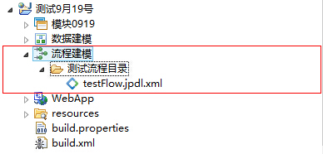

修改流程模版
当我们需要修改流程模版时，可以点击开发平台中按钮，如图：
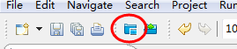
这时会弹出流程目录，流程目录下是关联的流程模版，选中要修改的流程模版，点击“打开”即可，如图：
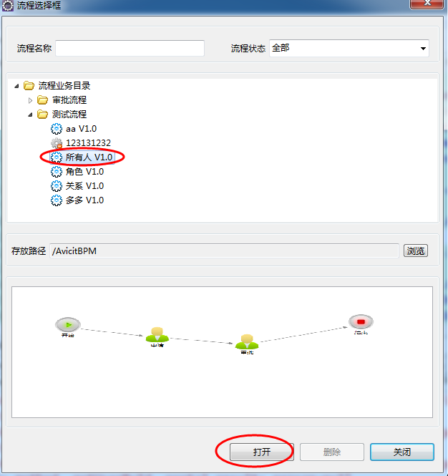
这是 就可以对流程模版进行修改了，修改后，点击“保存”按钮，可以选择“覆盖原模版”、“保存临时模版”等操作。

删除临时流程模版
当我们需要删除某个临时流程模版时，可以点击开发平台中按钮，如图：
这时会弹出流程目录，流程目录下是关联的临时流程模版（图标为），选中要删除的临时流程模版，点击“删除”即可，如图：
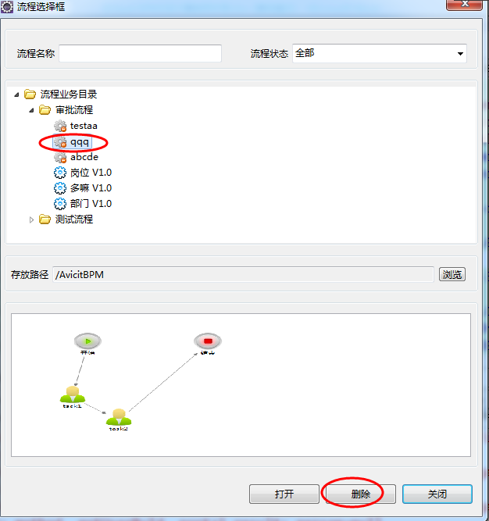

批量导入流程模版
当我们想批量导入已经创建好的流程模版时，可以进行如下操作，
首先，找到批量导入按钮 ，如图：
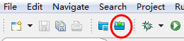
接着，点击上图中的按钮，在弹出框中设置导入目录，点击“Next”.
接着，在新的窗口，选中要导入的流程模版和要存放的流程目录，点击“Finish”即可。

流程设计Demo

说明
该章节将新建一个流程模版，演示设计器是如何使用的。

设计Demo
首先，选择调色板中的拖拽到画板区域，系统默认给出的名称为task*，可以在【基本信息】的标签页中的显示名称输入框中进行修改，如下图所示：
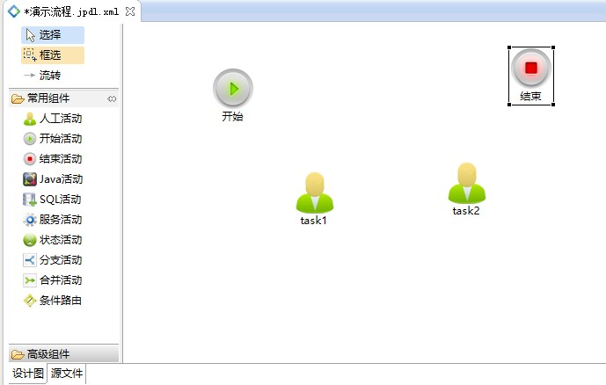
可以通过上述方法新建多个步骤，同时Properties视图也会展现步骤的详细信息。

其次，选择调色板中的，这个图标是用来连接步骤Task之间的跳转。这个图标只需要选中，不需要拖拽，然后再选中画板中一个我们定义的步骤作为起始活动，接着在选中画板中的另一个步骤作为目标活动，然后就会在他们之间出现一条连线，点击这条线还会在Properties中出现这条线的详细信息，如下图所示：
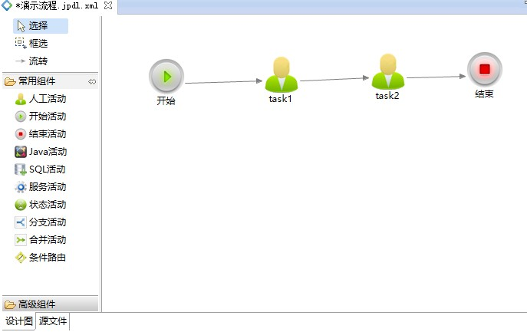
最后点击图标，选择该流程模版保存的业务目录：
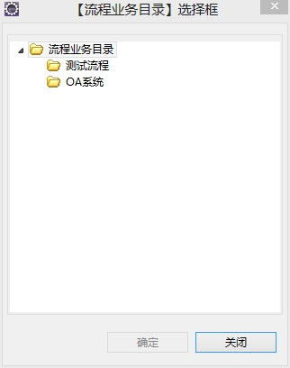

将会保存该流程的图片文件、配置文件，它们都是以大字节BLOB的形式保存在后台数据库中

功能使用

说明
流程模版有三部分组成：全局、流转、活动。
本章将介绍流程模版各个部分如何使用。详细情况请看具体介绍。

流程全局设置
点击编辑器的空白处将显示流程的全局信息，它共有6个属性标签页【基本属性】、【全局权限】、【前置事件】、【后置事件】、【超时事件】、【流程变量】，下面进行详细介绍：

基本属性
基本属性用于设置流程全局的基本信息，比如流程的名称、流程描述、删除时执行的动作，如下图所示：
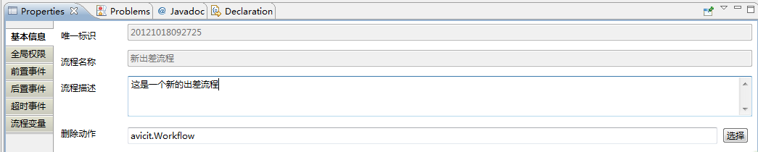
- 唯一标识：流程的唯一标识；
- 流程名称：流程的名称
- 流程描述：流程的详细描述
- 删除动作：流程删除时执行的动作,既可以手动输入需要处理的后台类的路径，也可以通过选择按钮选择一个后台类。类的路径包含包路径，形如RCloud.platform.workflow
- 流程整体描述：可以输入对该流程功能的描述文字，支持HTML格式；

全局权限
权限设置包含意见修改、流程跳转、流程暂停、流程恢复、流程结束
全局转发、全局读者，如下图所示：
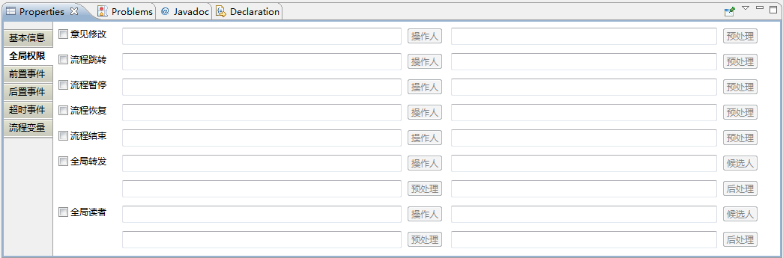

- 意见修改：用于设置流程中意见按钮的显示。点击后面的【操作人】可通过弹出的选人框进行操作人的选择，选择界面如下：
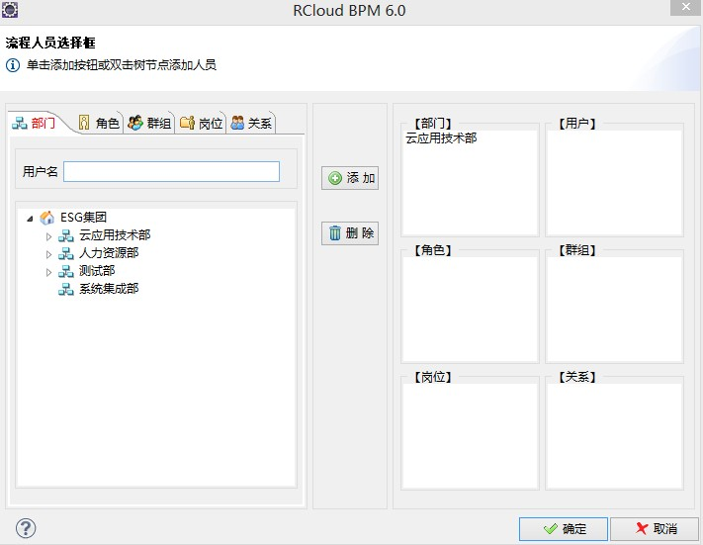
点击【预处理】按钮可进行预处理类的选择，选择界面如下：
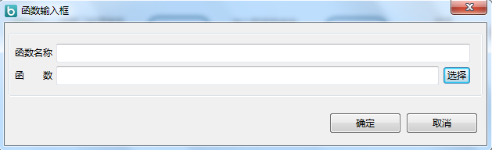
- 流程跳转：用于设置流程中跳转按钮的显示。设置方法同上；
- 流程暂停：用于设置流程中流程暂停按钮的显示。设置方法同上；
- 流程恢复：用于设置流程中流程恢复按钮的显示。设置方法同上；
- 流程结束：用于设置流程中流程结束按钮的显示。设置方法同上；
- 全局转发：用于设置流程中全局转发按钮的显示。设置方法同上；
全局读者：用于设置流程中全局读者按钮的显示。设置方法同上；

启动事件
启动事件用于设置流程的启动之前的事件，如下图所示：
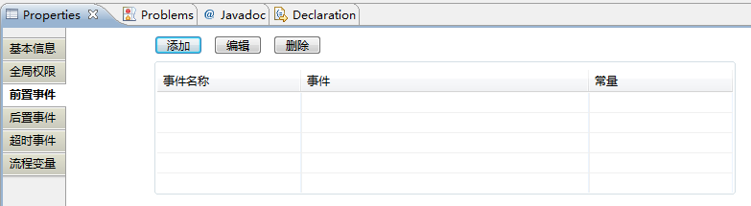
- 可分别通过点击【添加】、【编辑】、【删除】进行前置事件的添加、编辑、删除，事件选择界面如下：
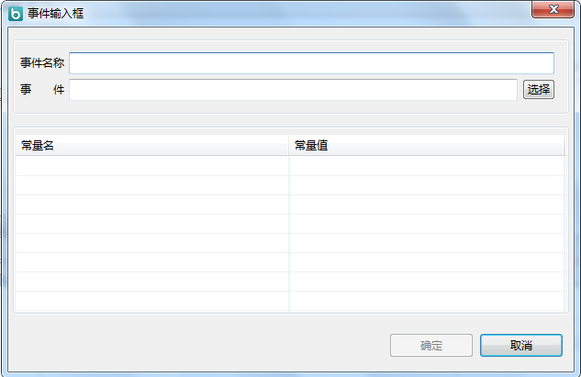

超时事件
用于设置流程按指定的超时规则执行的事件，设置界面如下图所示：
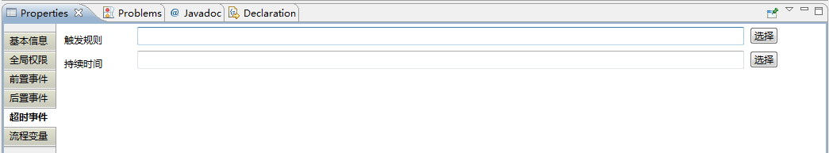
- 触发规则：用于设置超时事件的触发规则，设置界面如下图所示：
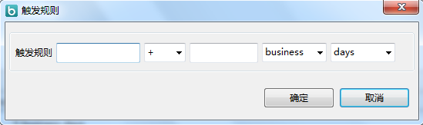
- 持续时间：用于设置时间再次执行的事件间隔，设置界面如下图所示：
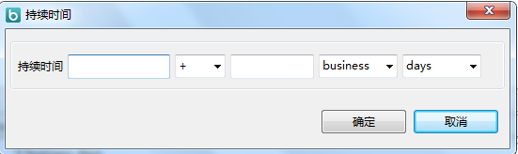

在选择【触发规则】后，会出现事件选择界面用户事件的添加、编辑、删除操作，如下图所示：
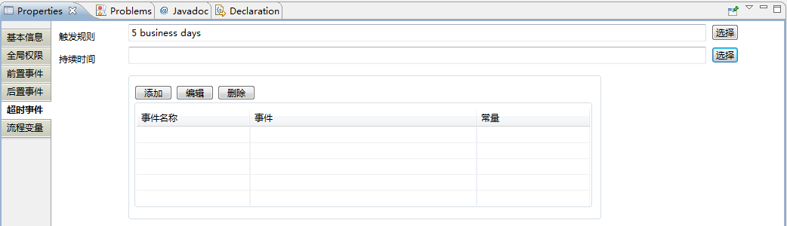

启动条件
当流程启动时 可以设置一些判断条件，当启动条件返回真时表示流程可以启动，反之则不能启动。
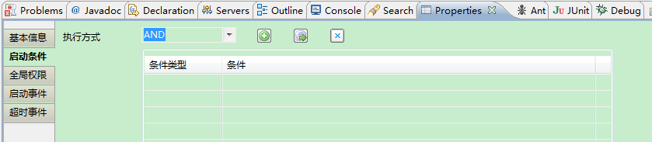

如果配置启动条件则会在流程启动时多出一个启动条件集合，条件集合中可以配置多个条件，每个条件之间存在逻辑关系。逻辑类型分为两种AND和OR。AND类型表示当所有条件全部返回true时，条件集合返回true，启动条件通过验证。OR类型表示当有一个条件返回true时，条件集合返回true，启动条件通过验证。

人工活动设置

基本属性
基本属性用于设置人工活动的显示名称、待办标题等属性，如下图所示：
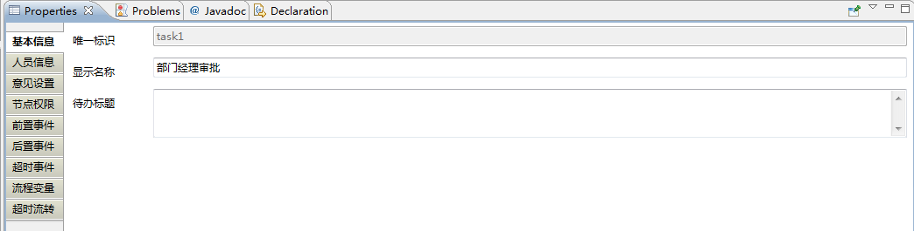
- 显示名称：人工活动的显示名称
- 待办标题：流程处于该活动时发送待办所使用的规则；

人员信息
人员信息用于设置候选处理人、处理方式、选人方式、显示选人框、必须选人、自动获取用户、工作移交等选项，如下图所示：
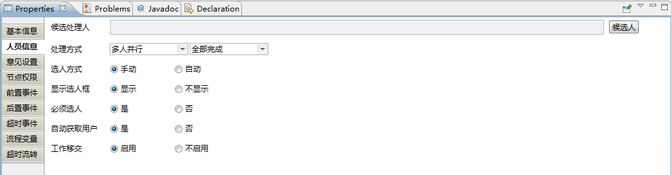
- 候选处理人：设置该步骤的操作者，可以从部门、角色、群组、岗位、用户关系五个维度进行设置。
1）“部门“页签可以选择单个的人员、或者是部门中某些级别的人员，最终在流程提交的选人界面中表现为人员，流程审批者只能选择人员提交。如下图：
2）“角色“页签可以选择某个角色，最终在流程提交的选人界面中表现为人员或者是角色树，流程审批者只能选择人员提交。如下图：
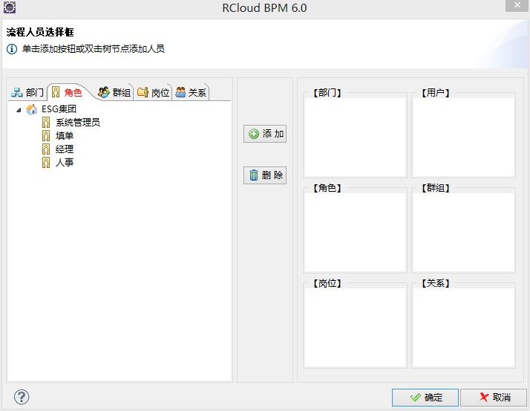
3）“群组“页签可以选择某个群组，最终在流程提交的选人界面中表现为人员或者是群组树，流程审批者只能选择人员提交。

4）“岗位“页签可以选择某个岗位，最终在流程提交的选人界面中表现为人员或者是群组树，流程审批者只能选择人员提交。如下图：
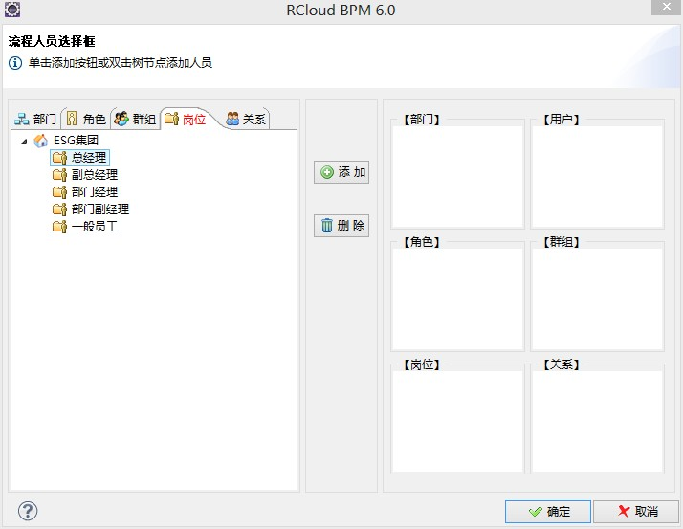

5）“关系“页签可以选择人员关系、或者自定义类，最终在流程提交的选人界面中表现为人员或者部门人员树，流程审批者只能选择人员提交。如下图：
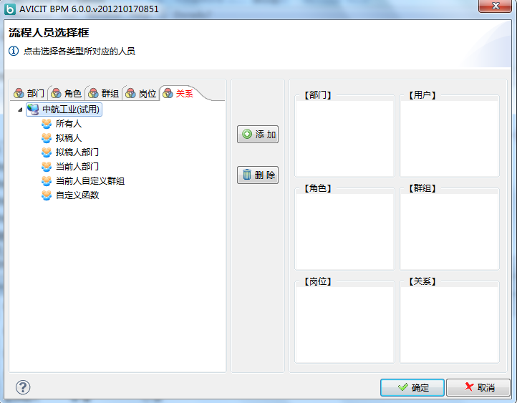
- 处理方式：设置该步骤的处理方式，包括单人处理，即该步骤只能一个人审批；多人任意，即该步骤有多个处理人，但是只要其中一个进行了处理该步骤即宣告完成；多人顺序，即该步骤有多个处理人，他们必须按照设定的顺序进行审批，只有都审批结束后该步骤即宣告完成；多人并行，即该步骤有多个处理人，他们都需要审批，但是没有先后顺序，只有都审批结束后该步骤即宣告完成；多人并发，即该步骤有多人进行同时审批处理，但他们彼此之间互不影响。比如：有A、B、C三个处理人在并发处理，那么A处理完成后就可以提交给下一个步骤，B、C可以继续在该步骤处理。
- 选人方式：设置上一步提交到该步骤时的用户选择方式，可以是自动也可以是手动；
- 显示选人框：默认为“显示”，如果选择“不显示”，那么流程提交给该步骤时，将不会出现选人框，即不给上步骤处理人选择该步骤人的机会；
- 是否必须选人：默认是“是”，该设置仅为流程分支使用，如果流程有2个分支，可以设置其中一个分支不选人，那么流程仍然可以提交给另一个分支；
- 再次自动获取用户：如果设置“是”，那么当流程第N(N>=2)次流经本活动时，将自动提取第1次在本活动的实际处理人；反之，就按候选处理人的设置提取；
- 是否启用工作移交：默认为“是”，如果选择“是”，那么该活动的处理人如果做过工作移交，那么在流程提交时会有提示，让用户确定提交给移交人还是被移交人，反之，则不提示，流程将提交给移交人；

意见设置
意见设置用于设置意见的填写方式，如下图所示：
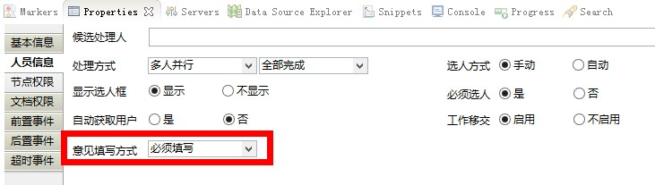
- 意见填写方式：分“必须不填”、“可以不填”、不能填写三种，默认为“可以不填”。

节点权限
节点权限用于设置：退回拟稿人、退回上一步、流程拿回、流程补发、流程转发、添加读者、流程加签、流程减签等信息,如下图所示：
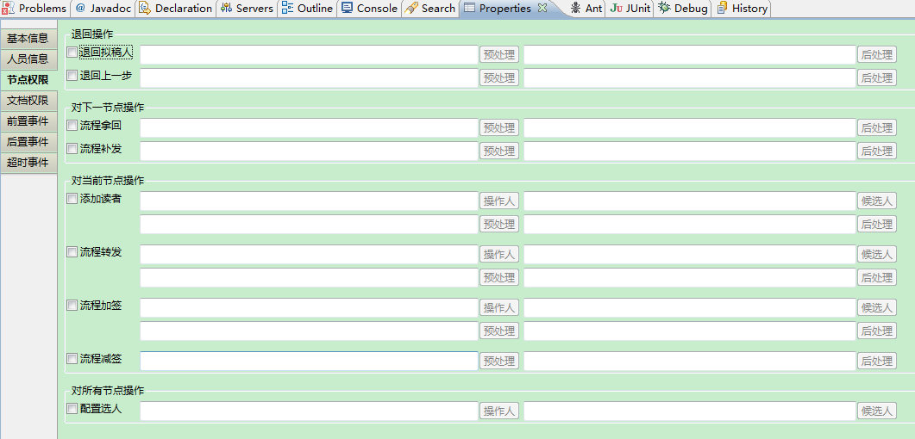
- 退回拟稿人：当流程活动权限设置了退回原始作者的权限后，点击按钮执行流程退回拟稿人的操作。将此流程退回到第一个活动，流程中的其他步骤中的所有处理人不再有处理权限，只有查看流程的权限；
- 退回上一步：当流程活动权限设置了退回上一步的权限后，点击按钮执行流程退回上一步的操作。本步骤的处理不再有处理权限，只有查看流程的权限；
- 流程拿回：当流程活动权限设置了拿回权限后，步骤处理人提交流程之后使流程流转到下一个步骤时，在业务表单的详细页面中出现拿回按钮，点击按钮执行流程拿回操作，撤销处理人所提交的流程。只有在处理人提交后流程流转到下一步骤时，拿回按钮生效。如果下一个步骤将流程提交出去，则处理人没有拿回按钮的权限；
- 流程补发：当流程活动权限设置了补发权限后，步骤处理人提交流程之后是流程流转到下一个步骤时，在业务表单的详细页面中出现补发按钮。点击按钮执行补发操作，向下一个步骤补充发送处理人。只有在当前处理人提交后流程流转到下一个步骤时，补发按钮生效。如果下一个步骤已经提交出去，则处理人没有补发按钮权限。当流程步骤的下一步骤是分支时，不仅可以补发某几个步骤的处理人，也可以补充发送某几个活动；
- 添加读者：转发表示当前活动处理人可以转发给别人，同时自己仍然有流程提交处理的权限，而这些被转发的人只能填写意见，不会影响流程的走向。当流程活动权限设置了转发权限后，转发选人框中的人如果是当前处理人则在业务表单详细页面上会出现转发按钮，点击按钮出现选择转发选人框，执行转发操作。如果转发选人框为空，默认为所有人。转发的读者只有添加意见和查看流程的权限；
- 流程转发：转发表示当前活动的处理人可以设置让别人替自己办理，一旦设置了转办，则自己将不再有流程的操作权限，而被转办的人将拥有流程的操作权限，该人的操作会影响流程的走向。当流程活动权限设置了转办权限后，转发选人框中的人如果是当前处理人则在业务表单详细页面上会出现转办按钮，点击按钮出现选择转办选人框，执行转发操作。如果转发选人框为空，默认为所有人；
- 流程加签：当流程活动权限设置了加签权限并且设置了拥有该权限的人员（如果为空默认为所有人），那么拥有该权限的人登录后在业务表单的详细页面上出现增发的按钮，同时注意出现该按钮的前提是在“多人并行”和“多人顺序”的情况下，且当前处理人已经提交了流程，但流程仍然在当前活动。点击按钮选择增发处理人执行增发操作。提交范围有部门内和全部，当选择部门内，处理人选择增发并提交的处理人只是本部门的人员。当选择全部，处理人选择增发并提交的处理人是全部人员；
- 流程减签：当流程活动权限设置了流程减签权限后，部分拿回选人框中的人如果是当前处理人则在业务表单的详细页面上出现流程减签按钮。如果选人框中的人为空，默认为所有人；

文档权限
用于设置正文和附件的相关权限。

前置事件
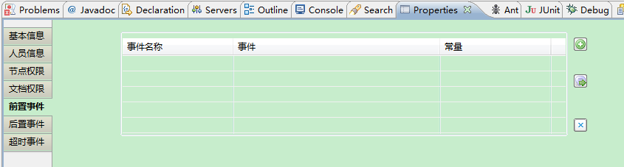
用于添加、编辑和删除活动执行前所需执行的事件。

后置事件
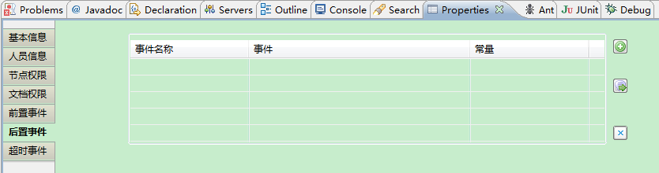
用于添加、编辑和删除活动执行后所需执行的事件。

超时事件
用于设置流程按指定的超时规则执行的事件，设置界面如下图所示：
- 触发规则：用于设置超时事件的触发规则，设置界面如下图所示：
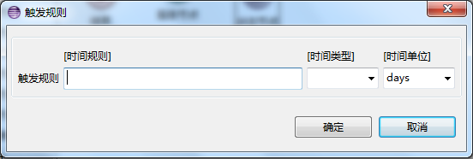
- 持续时间：用于设置时间再次执行的事件间隔，设置界面如下图所示：
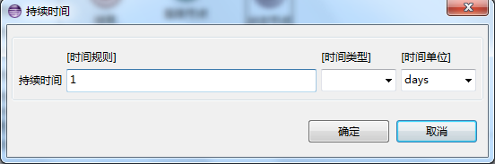

在选择【触发规则】后，会出现事件选择界面用户事件的添加、编辑、删除操作，如下图所示：
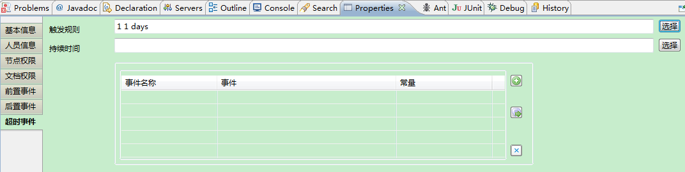

分支活动设置
当流程需要同时流转在多个活动上时，需要通过分支活动来实现，在活动上没有任何属性设置，一般要和合并活动配合使用，也可以单独使用分支不用合并。比如，在以下的流程图中设置了2个分支：task2和task3

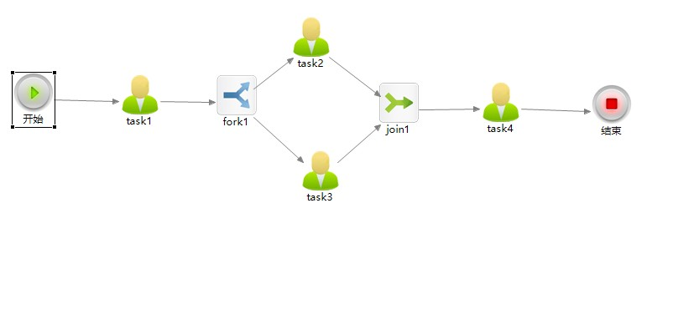
那么在流程流转到task1活动时，流程的处理人点击流程提交按钮出现选人界面时，在选人界面上将会出现2个页签，分别是task2和task3，这表示流转要流转到这两个步骤时的处理人，如上图。

基本信息
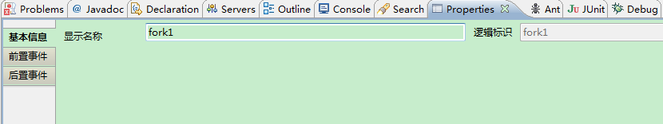
- 唯一标识：活动逻辑唯一标识；
- 显示名称：需要显示的名称；

前置事件
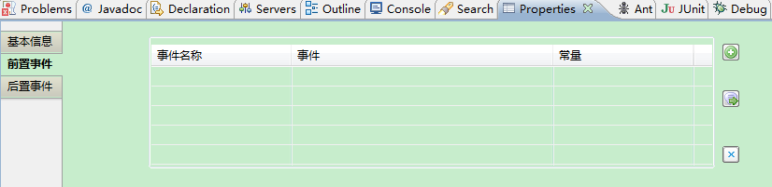
用于添加、编辑和删除活动执行前所需执行的事件。

后置事件
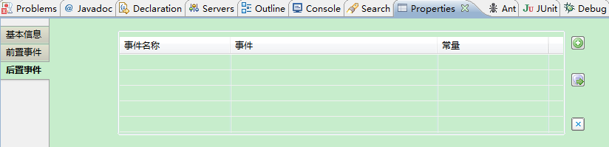
用于添加、编辑和删除活动执行后所需执行的事件。

合并活动设置

基本信息
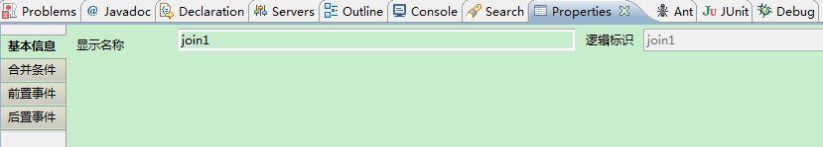
- 唯一标识：活动逻辑唯一标识；
- 显示名称：需要显示的名称；

前置事件
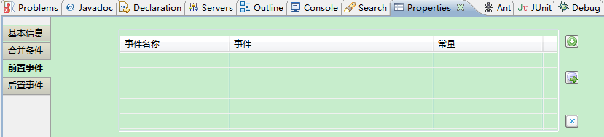
用于添加、编辑和删除活动执行前所需执行的事件。

后置事件
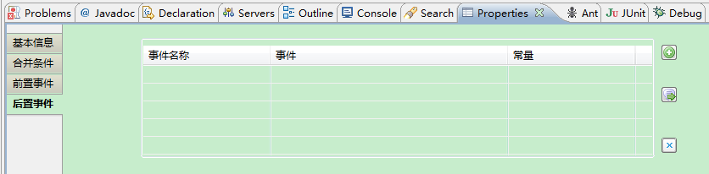
用于添加、编辑和删除活动执行后所需执行的事件。

合并条件
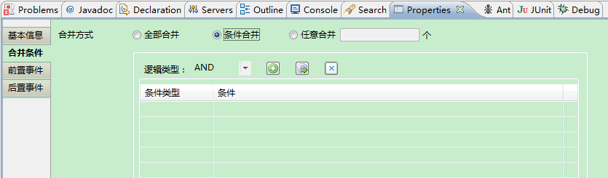
- 全部合并：当所有指向合并活动的步骤（以流程实际流转为主，而不是以流程定义文件为主）全部处理完成后，流程才会流转到合并活动的下一步骤；
- 任意合并：当指向合并活动的步骤（以流程实际流转为主，而不是以流程定义文件为主）中有一个完成，流程就会流转到合并活动的下一个步骤；
- 条件合并：当指向合并活动的步骤中有满足合并条件的时候，流程就会流转到合并活动的下一个步骤；
合并的条件是由一个条件集合组成，合并条件的逻辑类型有两种AND和OR，当选择AND时所有合并条件都成立时，条件集合成立，流程可以向下流转；当选择OR时所有合并条件有一个成立时，条件集合成立，流程可以向下流转。

Java活动设置

基本属性
基本属性用于设置显示名称、逻辑标识、组件、执行方法、返回变量、方法参数、成员变量等信息，如下图所示：
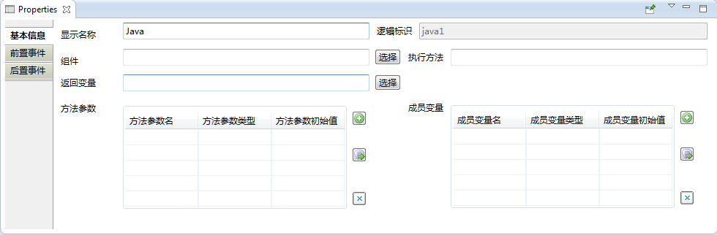
- 显示名称：流程活动的显示名称
- 逻辑标识：流程运算时使用的名称，不能修改
组件：可自己手工填写或通过点击后面的选择按钮弹出程序预置的组件进行选择组件操作，选择一个组件后系统会自动把执行方法、返回变量、方法参数、成员变量等区域填充完整。

前置事件
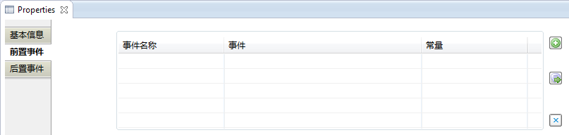
用于添加、编辑和删除活动执行前所需执行的事件

后置事件
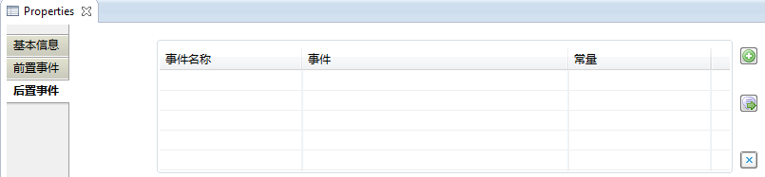
用于添加、编辑和删除活动执行后所需执行的事件。

SQL活动设置

基本属性
基本属性用于设置显示名称、逻辑标识、返回变量、返回唯一值、查询条件、查询参数等信息，如下图所示：
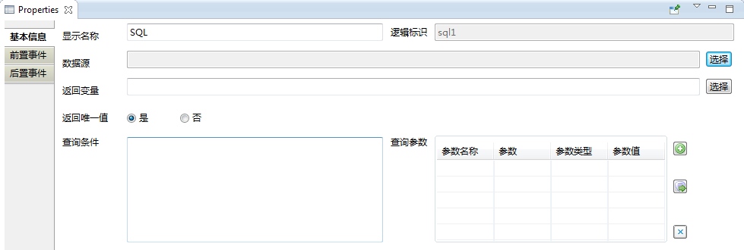
- 显示名称：流程活动的显示名称
- 逻辑标识：流程运算时使用的名称，不能修改
- 数据源：执行sql语句所连接的数据源
- 返回变量：流程返回的变量名称
- 返回唯一值：流程是否返回唯一值
- 查询条件：用于查询的HQL语句
- 查询参数：HQL语句需要传入的参数

前置事件
用于添加、编辑和删除活动执行前所需执行的事件

后置事件
用于添加、编辑和删除活动执行后所需执行的事件。

服务活动设置

基本属性
基本属性用于设置显示名称、逻辑标识、返回变量、返回唯一值、查询条件、查询参数等信息，如下图所示：
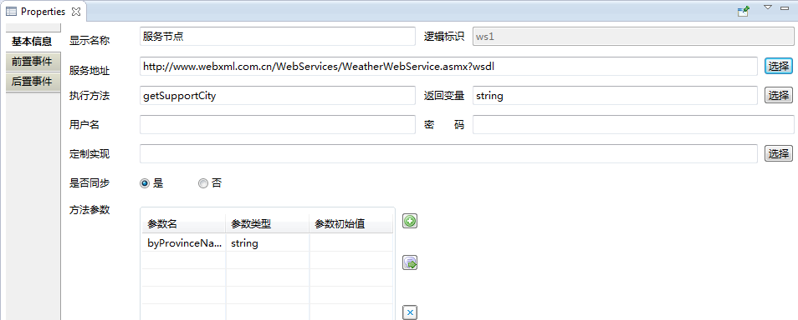
- 显示名称：流程活动的显示名称
- 逻辑标识：流程运算时使用的名称，不能修改
- 服务地址：WebService地址
- 返回变量：流程返回的变量名称
- 用户名：用户名
- 密码：密码
- 定制实现：自定义的实现类
- 是否同步：设置服务活动的同步和异步执行类型
- 方法参数：调用服务时传入的参数

前置事件
用于添加、编辑和删除活动执行前所需执行的事件

后置事件
用于添加、编辑和删除活动执行后所需执行的事件。

状态活动设置

基本信息
基本信息用于设置显示名称、逻辑标识等信息，如下图所示：
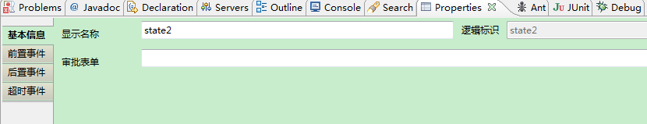
- 显示名称：流程活动的显示名称
- 逻辑标识：流程运算时使用的名称，不能修改

前置事件
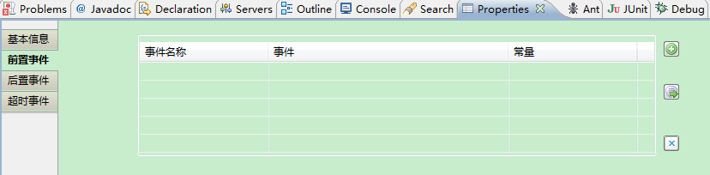
用于添加、编辑和删除活动执行前所需执行的事件

后置事件
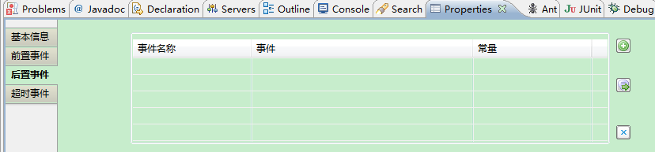
用于添加、编辑和删除活动执行后所需执行的事件。

超时事件
用于设置流程按指定的超时规则执行的事件，设置界面如下图所示：
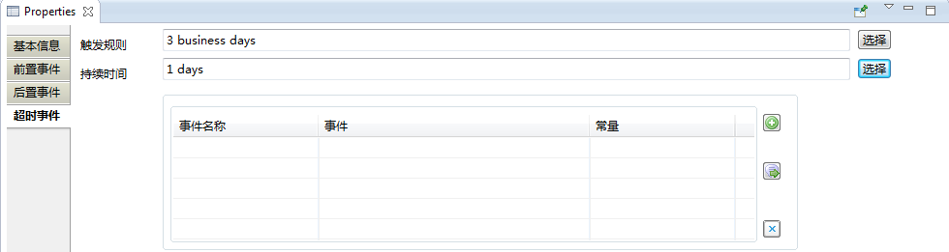
- 触发规则：用于设置超时事件的触发规则，设置界面如下图所示：
- 持续时间：用于设置时间再次执行的事件间隔，设置界面如下图所示：

在选择【触发规则】后，会出现事件选择界面用户事件的添加、编辑、删除操作，如下图所示：
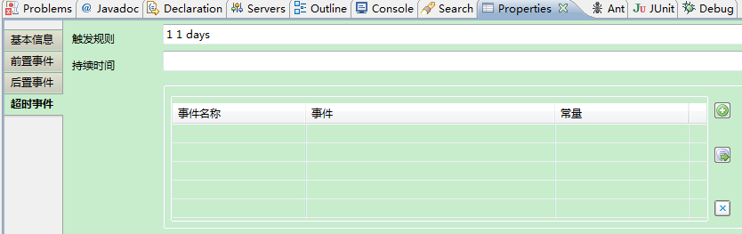

条件路由设置

基本信息
基本信息用于设置显示名称、逻辑标识等信息，如下图所示：
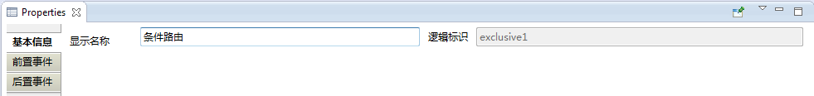
- 显示名称：流程活动的显示名称
- 逻辑标识：流程运算时使用的名称，不能修改

前置事件
用于添加、编辑和删除活动执行前所需执行的事件

后置事件
用于添加、编辑和删除活动执行后所需执行的事件。

子流程活动设置

基本信息
基本信息用于设置显示名称、逻辑标识、子流程名称、是否同步、子流程选人、选人方式、候选人员、流转目标、主传子参数、子传主参数等信息，如下图所示：
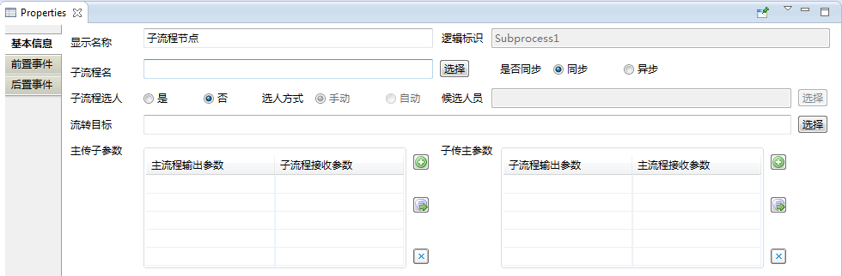
- 显示名称：流程活动的显示名称
- 逻辑标识：流程运算时使用的名称，不能修改
- 子流程名称：当前活动需要启动的子流程
- 是否同步：主子流程是否同步
- 子流程选人：启动子流程时是否需要选人
- 选人方式：如果启动子流程时需要选人时，同时可设置选人方式
- 选人方式：如果启动子流程时需要选人时，设置选人范围
- 流转目标：流程的流向
- 主传子参数：主流程传递给子流程的参数
- 子传主参数：子流程返回给主流程的参数

前置事件
用于添加、编辑和删除活动执行前所需执行的事件

后置事件
用于添加、编辑和删除活动执行后所需执行的事件。

循环活动设置

基本信息
基本信息用于设置显示名称、逻辑标识、变量、必须选人、集合、选人方式、分组类型等信息，如下图所示：
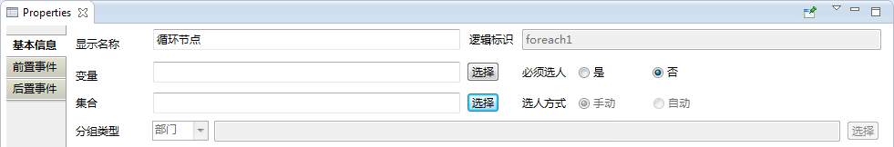
- 显示名称：流程活动的显示名称
- 逻辑标识：流程运算时使用的名称，不能修改
- 变量：全局变量
- 集合：循环处理流程的人的集合
- 必须选人：是否必须换人才能开始循环活动
分组类型：设置必须选人时所选人的分组类型

前置事件
用于添加、编辑和删除活动执行前所需执行的事件

后置事件
用于添加、编辑和删除活动执行后所需执行的事件。

JMS活动设置

基本信息
基本属性用于设置显示名称、逻辑标识、连接工厂类、连接地址、连接工厂、队列主题、事务控制、应答类型等信息，如下图所示：
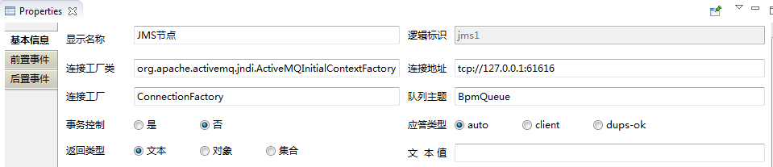
- 显示名称：流程活动的显示名称
- 逻辑标识：流程运算时使用的名称，不能修改
- 连接工厂类：连接的工厂类
- 连接地址：连接的地址
- 连接工厂：连接工厂
- 队列主题：队列主题
- 事务控制：是否需要事务控制
- 应答类型：选择应答的类型
- 返回类型：执行后返回的类型
- 文本值：如果返回类型是文本，则可写入文本值

前置事件
用于添加、编辑和删除活动执行前所需执行的事件

后置事件
用于添加、编辑和删除活动执行后所需执行的事件。

扩展活动设置

基本信息
基本信息用于设置显示名称、逻辑标识、Class路径等信息，如下图所示：
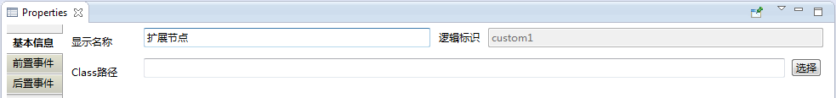
- 显示名称：流程活动的显示名称
- 逻辑标识：流程运算时使用的名称，不能修改
- Class路径：选择已定义好的Class路径

前置事件
用于添加、编辑和删除活动执行前所需执行的事件

后置事件
用于添加、编辑和删除活动执行后所需执行的事件。

开始活动设置

基本信息
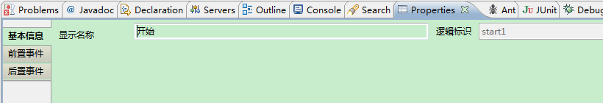
- 显示名称：流程活动的显示名称
- 逻辑标识：流程运算时使用的名称，不能修改

前置事件
用于添加、编辑和删除活动执行前所需执行的事件

后置事件
用于添加、编辑和删除活动执行后所需执行的事件。

结束活动设置

基本信息
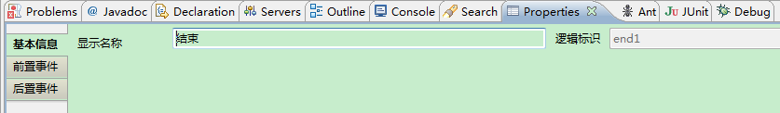
- 显示名称：流程活动的显示名称
- 逻辑标识：流程运算时使用的名称，不能修改

前置事件
用于添加、编辑和删除活动执行前所需执行的事件

后置事件
用于添加、编辑和删除活动执行后所需执行的事件。

流程流转设置

基本信息
基本信息用于设置唯一标识、显示名称等信息，如下图所示：
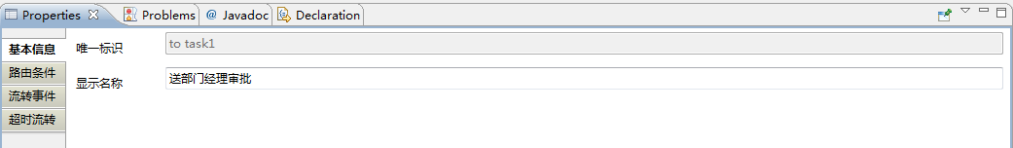
- 唯一标识：连线的逻辑唯一标识。不能编辑；
- 连接名称：流程连线名称对应的是流程提交按钮的名称。如：流程连线名称是送审批，则在流程步骤拟稿时，在流程拟稿步骤时当前处理人的向下步提交的按钮名称是送审批；

路由条件
当流转的当前活动有多条连线，即有多个流转走向时，可以通过路由条件设置那些流转路径可走，当连线上的路由条件返回真时表示该路径可通，反之不通。
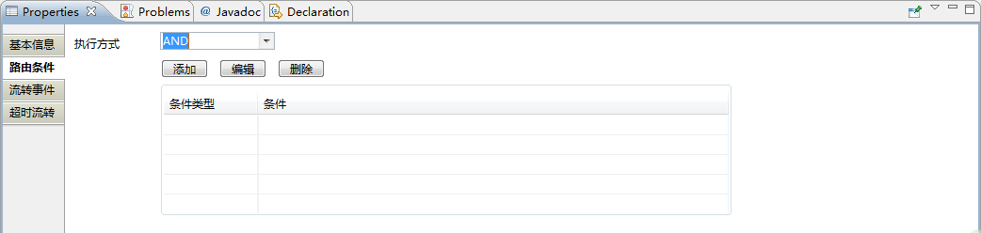
如果配置路由条件则会在连线上多出一个路由条件集合，条件集合中可以配置多个条件，每个条件之间存在逻辑关系。逻辑类型分为两种AND和OR。AND类型表示当所有条件全部返回true时，条件集合返回true，路由条件通过验证。OR类型表示当有一个条件返回true时，条件集合返回true，路由条件通过验证。
当连线设置有条件时，此时连线颜色显示为蓝色。

流转事件
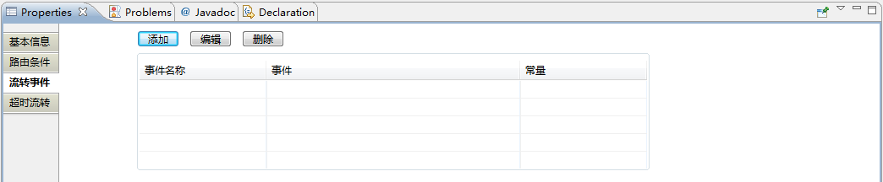
用于配置流程流转时所需执行的事件，一般用于更新业务系统的数据

超时流转
用于设置流程按指定的超时规则执行超时流转，设置界面如下图所示：
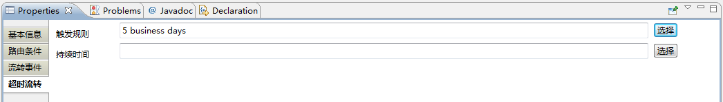
- 触发规则：用于设置超时流转的触发规则，设置界面如下图所示：
- 持续时间：用于设置时间再次执行的事件间隔，设置界面如下图所示：

注意事项
当从一个活动指向另一个活动，需使用流程流转时，不要使用一个已存在流程模版中的流程模版，要使用新创建的。
流程模版中的数据交互都是通过rest接口进行通信，当点击某个按钮出现卡顿的时候，请耐心等待。

